**利用Angular cli新建component**

在使用Angular cli新建Angular project，名为client

**ng new client**

所有文件安装完毕以后client文件夹下是这样

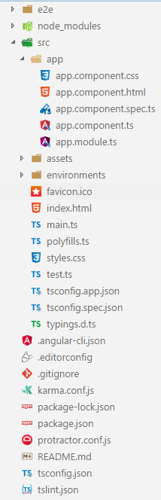

接下来我们需要新建新的component。

在新建component之前，先让我们看一下app.module.ts文件

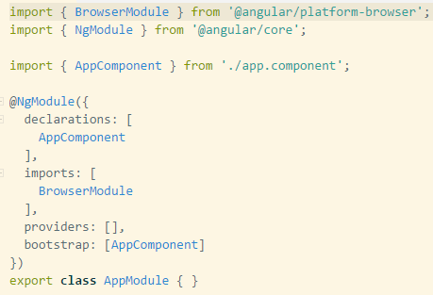

Angular中包含的所有components，services和modules都必须import进app.module.ts，然后被声明在专用的属性当中。

目前初始状态中我们可以看到这个application包含

* Component（declarations）：AppComponent
* Module （imports）: BrowserModule
* Service（providers）：没有service
* 根component（bootstrap）：AppComponent

也就是说，每当你新建一个component或service，引入一个module时，都要更新app.module.ts文件。

搞清了这个概念以后，让我们新建component。

首先，在app文件夹中新建一个components文件夹，用来存放所有的components。

然后在terminial中输入

**ng g component components/user**

这句代码中的含义解释：

* g代表generate
* g component表示新建component
* components/user表示
  + 新建component的路径
    - 注意这个路径，我们并没有cd 到scr/app，然后再输这行代码，Angular会自动在project路径当中找到components文件夹！
  + component的名字是user

按回车运行这行代码以后，terminal显示

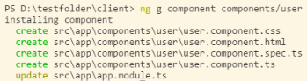

运行结果的解释：

* css文件包含了针对这个component的style规则
* html文件包含了针对这个component的template
* ts（typescript）文件包含了这个component的class，decorator，function，property
* spec.ts文件是用来testing的
* **新建的component会被自动import到app.module.ts！并且自动添加进declarations array！**

此时的app.module.ts

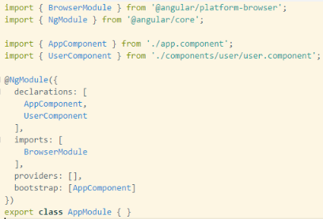

接下来让我们认识一下component

**认识component**

打开user.component.ts

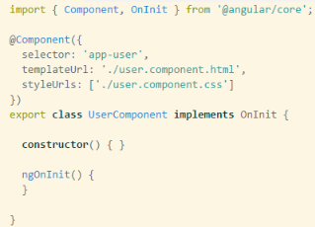

注意在component自动添加了ngOnInit()，这是一个life cycle hook。ngOnInit()将会在component is initialized的时候运行。

constructor()和ngOnInit()都将会自动运行。**事实上，很多在constructor中运行的代码推荐放在ngOnInit()中。**

**最佳的编程习惯是，在constructor前声明所有property和type，但不定义初始值。然后，在ngOnInit()中给property赋值。**

理由是，如果在ngOnInit()前给某property赋值了，那么假如ngOnInit()中也有对该property的赋值，将会覆盖掉原来的赋值。

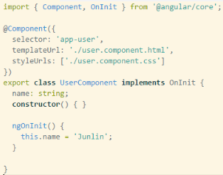

利用interface定义Models

当我们想定义的component property是一个object，然后这个object又包含许多自己的property时，我们可能需要专门新建一个ts文件作为model。

TypeScript提供了一个interface语句，帮助我们为object定义type。

使用方法如下

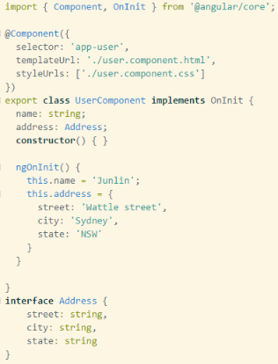

首先，我们在component class之外定义了名为Address的interface。其中包含一个address property应该有的所有属性。

然后我们将Address作为一个type，在声明address属性的时候定义给它。

于是，接下来在ngOnInit()中定义address属性值的时候，必须满足Address interface中的所有属性以及type，否则就会报错。

为了模块化，我们可以将interface独立成为一个ts文件，放在models文件夹中，然后import进需要使用的文件，如下

新建app/models/address.ts文件

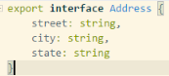

修改user.component.ts

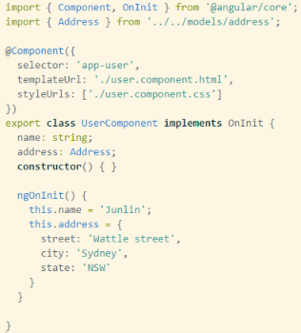

**利用Angular cli新建service**

*注意我们没有专门新建app/services文件夹

在terminal中输入

**ng g service services/data**

这句代码中的含义解释：

* g代表generate
* g service表示新建service
* service /data表示
  + 新建service的路径
    - 注意这个路径，我们并没有cd 到scr/app，然后再输这行代码，Angular会自动在app路径当新建services文件夹！然后新建data.service.ts文件！
  + service的名字是data

按回车运行这行代码以后，terminal显示

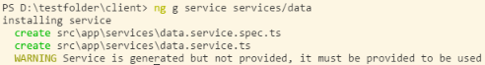

运行结果的解释：

* ts文件包含service的class
* spec.ts文件用来testing的
* **新建service以后，app.module.ts不会自动更新，需要手动import service，再添加至provider array**

所以我们要手动更新app.module.ts

